MODELO CONCEITUAL FRBR E esquema RDA: IMPLEMENTAÇÃO EM REPOSITÓRIOS INSTITUCIONAIS

***FRBR CONCEPTUAL MODEL and RDA schema: IMPLEMENTATION IN INSTITUTIONAL REPOSITORIES***

Natalia Gallo Cerrao¹

Fabiano Ferreira de Castro²

**Resumo:** Esse trabalho apresenta um panorama dos novos modelos de representação da informação no âmbito da Catalogação Descritiva, que surgiram com a evolução da tecnologia desenvolvida em cada período. Destaca-se o modelo de Requisitos Funcionais para Registros Bibliográficos (FRBR) e suas extensões. Também se discute as orientações para a descrição de recursos *Resource Description and Access* (RDA). Objetiva-se estudar as possibilidades de representação da informação e os instrumentos desenvolvidos no contexto tecnológico vigente, discutindo os objetivos e as funções desses modelos conceituais, para que seja possível sua aplicação em repositórios institucionais. Expressa-se a necessidade de estudos mais aprofundados acerca dos FRBR e do RDA e de sua aplicação em repositórios e catálogos, podendo contribuir para uma adequada e efetiva representação da informação, a fim de garantir o acesso e a democratização da informação para o usuário em ambientes digitais.

**Palavras-chave:** Representação da Informação. Metadados. Requisitos Funcionais para Registros Bibliográficos. FRBR. Descrição de Recursos e Acesso. RDA.

**Abstract:** This work presents an overview of the new models of information representation and cataloging that have emerged with the evolution of technology. The Functional Requirements for Bibliographic Records (FRBR) and their extensions. The Resource Description and Access (RDA) is also discussed. The objective is to study the new possibilities of information representation and the new objects of study in the scope of Cataloging, discussing the objectives and functions of these conceptual models, so that it is possible to be applied in institutional repositories. There is a need for more in-depth studies on the FRBR and RDA concept and its application in repositories and catalogs, which can contribute to an adequate and effective representation of the information and the effective insertion of these models to institucional repositories.

**Keywords:** Representation of Information. Metadata. Functional Requirements for Bibliographic Records. FRBR. Resource Description and Access. RDA.

______________________

¹ Mestranda em Ciência da Informação pela Universidade Federal de São Carlos (PPGCI/UFSCar). Contato: [nataliacerrao@hotmail.com](mailto:nataliacerrao@hotmail.com).

² Professor Adjunto da Universidade Federal de São Carlos (UFSCar), no Departamento de Ciência da Informação (DCI). Contato: [fabianocastro.ufscar@gmail.com](mailto:fabianocastro.ufscar@gmail.com).

INTRODUÇÃO

Em meio ao crescente avanço ao acesso à Internet no Brasil e em função da adaptação da sociedade às tecnologias vigentes, observa-se um aumento exponencial da produção e, consequentemente, da busca por informação.

Impulsionada pelos avanços tecnológicos, observa-se ampla transfiguração da sociedade ao redor do mundo, com destaque para o ambiente acadêmico.

A revolução digital está continuamente transformando o modo como os acadêmicos criam, comunicam e preservam o conhecimento científico. Os lugares virtuais distribuídos mundialmente são berços tecnológicos que otimizam a geração cooperativa de novos conhecimentos, ao mesmo tempo em que recriam formas de publicação e disseminação. (SAYÃO, 2010, p. 71)

Os repositórios institucionais surgem como uma transfiguração do modelo de comunicação científica, sendo ambientes informacionais provedores de dados digitais, destinados a gerenciar, armazenar e a disseminar a produção científica de uma instituição.

Considerando o contexto tecnológico o qual tem se estabelecido a Ciência da Informação, marcado pelo uso intensivo das Tecnologias da Informação e Comunicação (TIC), a atividade da Catalogação Descritiva tem sido amplamente discutida e revisada de maneira a atender as demandas tecnológicas e da sociedade. Dessa maneira, novas formas de representar a informação em ambientes digitais vêm sendo estudadas e discutidas pelos profissionais da área.

Os Requisitos Funcionais para Registros Bibliográficos (FRBR) são um modelo conceitual baseado na modelagem entidade-relacionamento que facilita a organização de registros bibliográficos e possibilitam catálogos mais funcionais.

Baseado na estrutura desses modelos conceituais, surge uma proposta de orientação para a descrição de recursos, o *Resource Description and Access* (RDA).

Diante de tais apontamentos, a pesquisa busca responder: é possível aplicar os modelos conceituais estabelecidos no domínio bibliográfico e as orientações estabelecidas pelo RDA em repositórios institucionais?

Este trabalho visa o estudo e a compreensão dos modelos conceituais estabelecidos no domínio bibliográfico e das orientações da proposta RDA e sua aplicabilidade em repositórios institucionais (RI). Como objetivos específicos, são definidos:

* Estudar a literatura científica acerca dos repositórios institucionais;
* Estudar o modelo conceitual dos FRBR e suas extensões.
* Compreender e explorar o RDA.
* Discutir o modelo conceitual dos FRBR e RDA e sua aplicabilidade no contexto da representação da informação em repositórios institucionais.

A Revisão Sistemática da Literatura foi o método de coleta de dados escolhido, a fim de identificar o estado da arte sobre o domínio de conhecimento, bem como verificar como a literatura científica tem abordado o tema e sua aplicação em repositórios institucionais.

Acredita-se que tal pesquisa contribuirá para a área da Ciência da Informação em relação às formas de representar a informação e a modelagem de dados, com o objetivo de implementar as novas possibilidades no âmbito da Catalogação Descritiva em ambientes digitais, mais especificamente nos repositórios institucionais.

RUMOS DA CATALOGAÇÃO

A Catalogação Descritiva passou por constantes transformações ao longo do tempo, e após o surgimento e uso intensivo das Tecnologias da Informação e Comunicação (TIC) e do crescente avanço do acesso à Internet no Brasil tais transformações se intensificaram, devido à necessidade de representar diversos suportes da informação.

As novas tecnologias trouxeram uma nova forma de fazer, reproduzir, armazenar e utilizar a informação registrada em suportes que foram mudando conforme as alterações ocorridas no meio em que estão inseridas. Neste contexto, tornou-se necessária a avaliação dos formatos de suportes usados em bibliotecas e como é imprescindível que sejam feitas adequações à novos suportes, bem como aos serviços desenvolvidos e prestados pelas UIs. (MACHADO, 2014, p. 18)

Dentre os modelos para representação da informação que foram desenvolvidos em meio ao contexto tecnológico emergente, encontram-se os Requisitos Funcionais para Registros Bibliográficos (FRBR).

**2.1 Requisitos Funcionais para Registros Bibliográficos (FRBR)**

Os Requisitos Funcionais para Registros Bibliográficos (FRBR) propõem um modelo conceitual para catálogos bibliográficos. Tratam de uma proposta de modelo comum para facilitar a organização de registros bibliográficos, por meio da modelagem entidade-relacionamento. (COSTA; SOUZA, 2016)

Os FRBR foram definidos utilizando o modelo entidade-relacionamento, o qual almeja representar a camada de persistência dos dados. O modelo E-R tem por objetivo descrever objetos de um domínio, que são as entidades, as quais possuem características, que são definidas por seus atributos, e pelos seus relacionamentos com outras entidades (SILVA; SANTOS, 2012, p. 118)

Entidade é entendida como uma “coisa” ou um “objeto” no mundo real que pode ser identificada de forma unívoca em relação a todos os outros objetos. Por sua vez, atributos são as diversas características que um tipo de entidade possui, ou propriedades descritivas de cada membro de um conjunto de entidades. (MORENO; ARELLANO, 2006, p. 26)

As entidades FRBR são divididas em três grupos. Nessa pesquisa, utilizamos as ponderações de Costa e Souza (2016) em relação aos grupos:

O **Grupo 1** expressa entidades que são produtos de trabalho intelectual ou artístico, como: obra, expressão, manifestação e item.

As entidades do **Grupo 2** representam as entidades responsáveis pelo conteúdo intelectual ou artístico, sua produção e disseminação, como: pessoa e entidade coletiva.

As entidades do **Grupo 3** representam o conjunto de temas que expressam diferentes entendimentos dos assuntos de uma obra, como: conceito, objeto, evento e lugar.

**2.2 *Resource Description and Access* (RDA)**

A revisão e atualização dos códigos de catalogação levaram ao desenvolvimento de uma proposta para orientações no processo de descrição de recursos, o *Resource Description and Access* (RDA), no português “Descrição de Recursos e Acesso”, baseado na estrutura dos modelos conceituais anteriormente apontados. (ALVES; SANTOS, 2013)

O RDA trata-se de uma novidade na área, ainda em fase de testes, portanto são necessários e justificados pesquisas e estudos acerca de seus objetivos e sua implementação.

Além de ter sido desenvolvida com a pretensão de tornar-se uma norma internacional, a RDA foi criada para o ambiente digital, uma vez que a revolução das novas tecnologias alterou os formatos em que se encontram os conteúdos, bem como a forma de elaborar e utilizar os catálogos. (MACHADO, 2014, p. 09)

O RDA utiliza elementos do Código de Catalogação Anglo-Americano (AACR2) e pode ser apresentado como uma reestruturação desse código, desenvolvida para a catalogação nos dias atuais, em especial para o ambiente digital.

Além de diferenciar-se do AACR2, a característica mais evidente do RDA é que esse código, apoiado pelo modelo conceitual entidade-relacionamento, busca especificar as interligações com as várias entidades de um item, como uma rede que conecta as diversas relações existentes entre obra, expressão, manifestação e item. (MACHADO; PEREIRA, 2017, p. 136)

De acordo com Assumpção e Santos (2013, p. 208), o RDA está dividido em duas partes: o registro dos atributos de entidades e o registro dos relacionamentos entre entidades.

Percebe-se que o RDA possui muitos aspectos e influências do modelo conceitual FRBR e suas extensões.

RESULTADOS: APRESENTAÇÃO E DISCUSSÃO

A possibilidade de aplicar o modelo FRBR e o RDA na representação da informação pode contribuir para maior qualidade na organização e recuperação da informação em sistemas de acesso aberto, como os repositórios institucionais.

Com o objetivo de discutir o modelo conceitual dos FRBR e suas extensões, no contexto da representação da informação em repositórios, essa pesquisa partiu para a exploração do repositório institucional da Universidade Federal de São Carlos (UFSCar), ambientado pelo software *DSpace*.

Essa pesquisa explorou uma das teses ambientadas nesse repositório, de modo a sugerir a relação dos metadados com sua aplicação ou “tradução” para o modelo FRBR, de acordo com os estudos acerca do mesmo.

Na Figura 1, por exemplo, destaca-se o “*dc.creator*” como o autor da obra, tratando no modelo FRBR da entidade Pessoa.

Figura 1: destaque para a entidade Pessoa

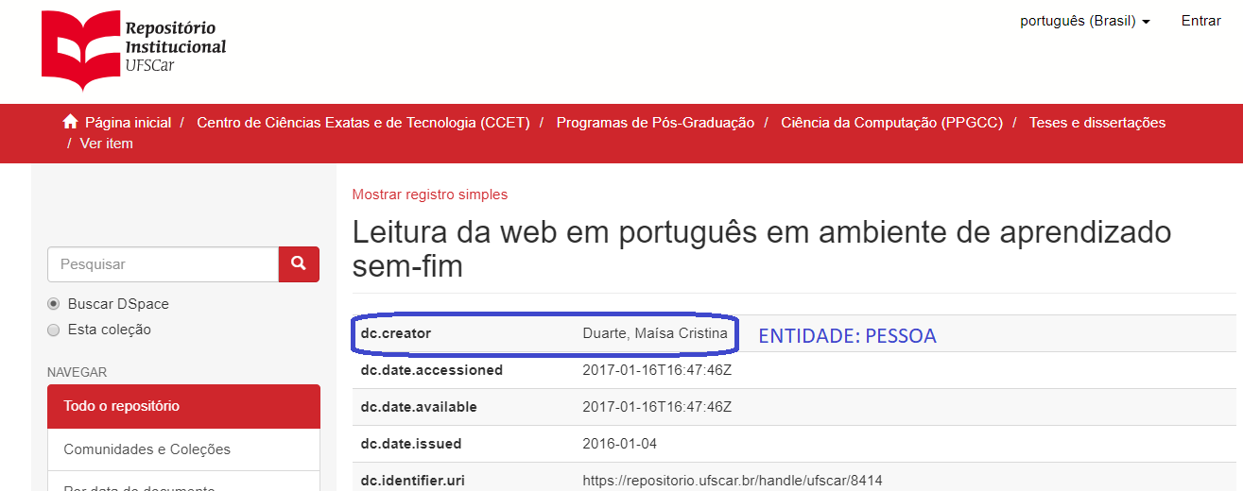

Fonte: Repositório Institucional da UFSCar.

A seguir, na Figura 2, destaca-se a aplicação do modelo FRBR no metadado “*dc.title”* (o título), tratando da Obra, e do metadado “*dc.type*” (tipo ou formato), tratando da Manifestação.

Figura 2: destaque para as entidades Obra e Manifestação

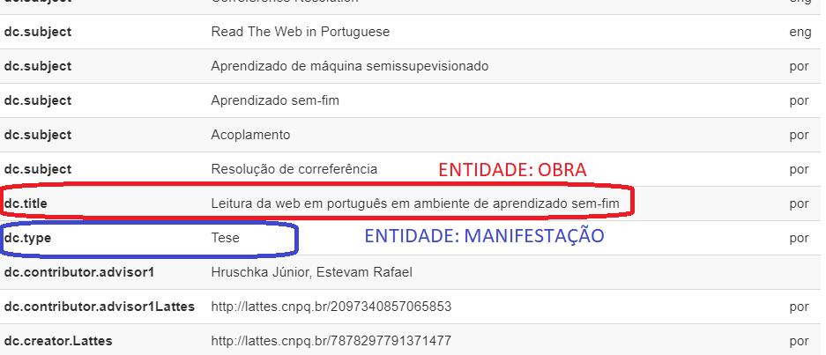

Fonte: Repositório Institucional da UFSCar.

Ao final desse mesmo registro bibliográfico, na Figura 3 têm-se o destaque para o Item, apontando para o documento acessível em formato PDF.

Figura 3: destaque para a entidade Item

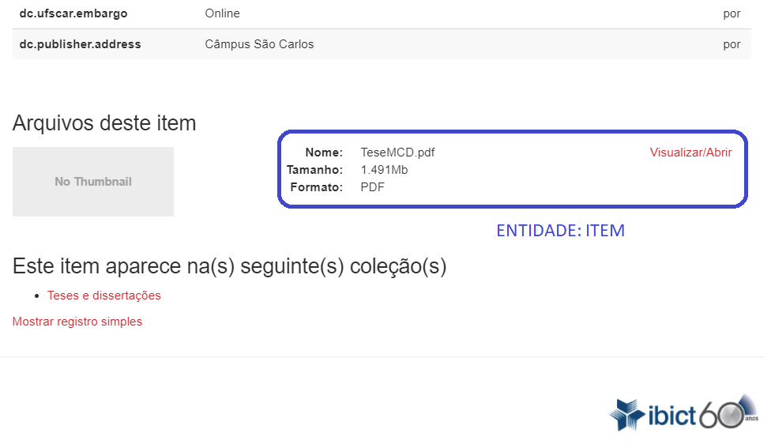

Fonte: Repositório Institucional da UFSCar.

Tais associações podem demonstrar as possibilidades de uso e aplicação do modelo conceitual dos Requisitos Funcionais para Registros Bibliográficos nos ambientes dos repositórios institucionais.

A busca e a recuperação de informações podem ser aprimoradas pelo modelo FRBR pois, além de prover uma estrutura organizada dos atributos das entidades, o uso do conceito de entidade-relacionamento auxilia a relacionar as entidades de forma ampla e precisa. Desta forma, usuários podem realizar buscas de forma mais eficiente, encontrando objetos relacionados com maior facilidade.

CONSIDERAÇÕES FINAIS

Manifesta-se, nessa pesquisa, a importância de compreender as tendências atuais do domínio bibliográfico e sua aplicação em repositórios institucionais digitais.

O estudo e exploração do modelo conceitual FRBR possibilita maior entendimento acerca dos novos rumos da Catalogação Descritiva no cenário atual. Também o estudo do RDA propicia discussões favoráveis à área da descrição e representação de recursos informacionais, em especial no ambiente digital.

Diante dos questionamentos apontados nessa pesquisa, expressa-se a necessidade de estudos, na área da Ciência da Informação, cada vez mais aprofundados acerca do modelo FRBR e do RDA, bem como de sua aplicação para que haja maior entendimento e maiores possibilidades de modelagem de repositórios e catálogos.

Corroboramos com a afirmação de Alves e Santos (2013, p. 13) que afirmam que “o desenvolvimento de métodos mais eficazes para a representação informacional, bem como o uso de tecnologias que contribuíssem para melhorar a organização e o acesso aos recursos, sempre foram fatores presentes no domínio bibliográfico”.

Tais questionamentos trazem contribuições para os estudos das formas de representação e da modelagem de dados para uma adequada e efetiva representação da informação e a inserção dos repositórios aos novos modelos propostos, garantindo a democratização do acesso às informações para o usuário final em ambientes digitais.

REFERÊNCIAS

[ALVES, R. C. V.](http://lattes.cnpq.br/5658134053257855); SANTOS, P. L. V. A. C. Metadados: organização e acesso à informação no domínio bibliográfico. In: IX EIC - Encontro Internacional de Catalogadores e II Enacat - Encontro Nacional de Catalogadores, 2013. **Anais IX EIC e II Enacat**. Rio de Janeiro: IX EIC e II Enacat, 2013. p. 1-15. Acesso em 10 jun. 2018.

ASSUMPÇÃO, F. S.; SANTOS, P. L. V. A. C. A utilização do Resource Description and Access (RDA) na criação de registros de autoridade para pessoas, famílias e entidades coletivas. **Encontros Bibli**: revista eletrônica de Biblioteconomia e Ciência da Informação, Florianópolis, v. 18, n. 37, p. 203-226, 2013. Disponível em: <<http://dx.doi.org/10.5007/1518-2924.2013v18n37p203> >. Acesso em 10 jun. 2018.

COSTA, W. F. C.; SOUZA, E. G. A. Requisitos funcionais para registros bibliográficos-FRBR: um estudo de sua aplicação em repositórios. **Encontro Nacional de Pesquisa em Ciência da Informação**, v. 17, 2016. Acesso em 10 jun. 2018.

[MACHADO, R. S](http://lattes.cnpq.br/9586215965015886). Recurso, Descrição e Acesso - RDA: breve descrição. In: SNBU - Seminário Nacional de Biblioteca Universitárias, 2014. **Anais do XVIII Seminário Nacional de Biblioteca Universitárias**. Belo Horizonte: XVIII SNBU, 2014. Disponível em: <<https://www.bu.ufmg.br/snbu2014/wp-content/uploads/trabalhos/506-2059.pdf>> Acesso em 20 jun. 2018

MACHADO, R. B.; PEREIRA, A. M. Análise do padrão RDA: um estudo aplicado em teses e dissertações em literatura e cinema. **RDBCI: Revista Digital de Biblioteconomia e Ciência da Informação**, Campinas, SP, v. 15, n. 1, p. 130-147, jan. 2017. ISSN 1678-765X. Disponível em: <<https://periodicos.sbu.unicamp.br/ojs/index.php/rdbci/article/view/8645396>>. Acesso em: 24 jun. 2018.

MORENO, F. P.; ARELLANO, M. A. M. Requisitos funcionais para registros bibliográficos – FRBR. **R. D. Biblio. e CI.**, Campinas, v .3, n. 1, 2005. Disponível em: < <https://periodicos.sbu.unicamp.br/ojs/index.php/rdbci/article/view/2052>>. Acesso em 22 jun. 2018

SILVA, R. E.; SANTOS, P. L. V. A. C. Requisitos Funcionais para Registros Bibliográficos (FRBR): considerações sobre o modelo e sua implementabilidade. **Revista Brasileira de Biblioteconomia e Documentação**, São Paulo, v. 8, n. 2, p. 116-129, jul./dez. 2012. Disponível em: <<https://rbbd.febab.org.br/rbbd/article/view/214>>. Acesso em 19 jun. 2018